Минцифры

Сибирский государственный университет

Телекоммуникации и информатики

Кафедра технической электроники

Расчетно-графическая работа

Выполнил студент группы ИП-217:

Ковалев Даниил Артемович

Проверил преподаватель:

Рогулина Лариса Геннадьевна

Измерения сняты:

Отчет принят:

Работа зачтена:

Новосибирск, 2024

**Номер зачетной книги №111220234**

**02 + 34= 36 вариант**

Задание 2. Логическая функция четырёх переменных x1, x2, x3, x4 имеет истинное значение на тех наборах входных переменных, которые эквивалентны десятичным числам, указанным в табл.4, т.е. заданы в числовом виде. Требуется:

а) построить таблицу истинности функции четырёх указанных переменных и записать для нее СДНФ и СКНФ.

б) минимизировать полученную функцию графическим методом Карно-Вейча и (или) аналитически, используя законы алгебры логики.

в) на основании полученной минимальной (тупиковой) формы переключательной функции построить логическую схему на микросхемах произвольной серии.

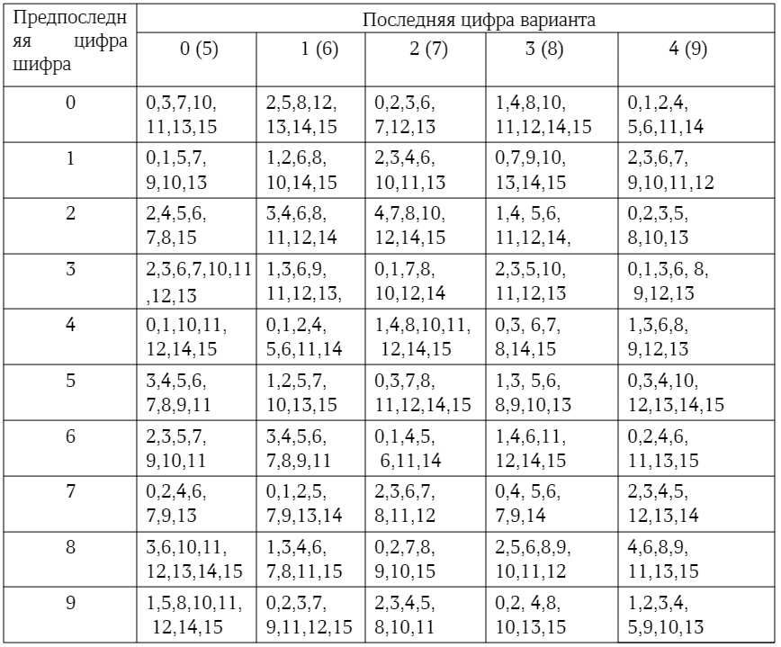

Функция, заданная в числовом виде – 1, 3, 6, 9, 11, 12, 13

Таблица истинности функции

|  |  |  |  |  |
| --- | --- | --- | --- | --- |
| $$x_{1}$$ | $$x_{2}$$ | $$x_{3}$$ | $$x_{4}$$ | F |
| 0 | 0 | 0 | 0 | 0 |
| 0 | 0 | 0 | 1 | 1 |
| 0 | 0 | 1 | 0 | 0 |
| 0 | 0 | 1 | 1 | 1 |
| 0 | 1 | 0 | 0 | 0 |
| 0 | 1 | 0 | 1 | 0 |
| 0 | 1 | 1 | 0 | 1 |
| 0 | 1 | 1 | 1 | 0 |
| 1 | 0 | 0 | 0 | 0 |
| 1 | 0 | 0 | 1 | 1 |
| 1 | 0 | 1 | 0 | 0 |
| 1 | 0 | 1 | 1 | 1 |
| 1 | 1 | 0 | 0 | 1 |
| 1 | 1 | 0 | 1 | 1 |
| 1 | 1 | 1 | 0 | 0 |
| 1 | 1 | 1 | 1 | 0 |

Для нахождения СДНФ используем строки таблицы истинности, где функция принимает значение 1,

и дизъюнкцию всех комбинаций переменных из этих строк. Если значение переменной равно 0, то

она записывается с инверсией. Если значение переменной равно 1, то без инверсии.

$$СДНФ=\left(\overline{x_{1}}∧\overline{x_{2}}∧\overline{x_{3}}∧x_{4}\right)∨\left(\overline{x_{1}}∧\overline{x_{2}}∧x_{3}∧x_{4}\right)∨\left(\overline{x_{1}}∧x_{2}∧x_{3}∧\overline{x_{4}}\right)∨\left(x_{1}∧\overline{x_{2}}∧\overline{x_{3}}∧x_{4}\right)∨\left(x_{1}∧\overline{x_{2}}∧x_{3}∧x_{4}\right)∨\left(x_{1}∧x_{2}∧\overline{x_{3}}∧\overline{x_{4}}\right)∨\left(x_{1}∧x_{2}∧\overline{x_{3}}∧x_{4}\right)$$

Для нахождения СКНФ используем строки таблицы истинности, где функция принимает значение 0,

и конъюнкцию всех комбинаций переменных из этих строк. Если значение переменной равно 0, то

она записывается без инверсии. Если значение переменной равно 1, то с инверсией.

$$СКНФ=\left(x_{1}∨x_{2}∨x_{3}∨x_{4}\right)∧\left(x_{1}∨x_{2}∨\overline{x_{3}}∨x_{4}\right)∧\left(x_{1}∨\overline{x_{2}}∨x_{3}∨x_{4}\right)∧\left(x_{1}∨\overline{x_{2}}∨x_{3}∨\overline{x_{4}}\right)∧\left(x_{1}∨\overline{x_{2}}∨\overline{x_{3}}∨\overline{x_{4}}\right)∧\left(\overline{x_{1}}∨x_{2}∨x_{3}∨x_{4}\right)∧\left(\overline{x_{1}}∨x_{2}∨\overline{x_{3}}∨x_{4}\right)∧\left(\overline{x_{1}}∨\overline{x_{2}}∨\overline{x_{3}}∨x_{4}\right)∧\left(\overline{x_{1}}∨\overline{x_{2}}∨\overline{x_{3}}∨\overline{x_{4}}\right)$$

Для нахождения МДНФ выделим на карте Карно прямоугольные области из единиц наибольшей

площади, площади которых равны степеням двойки (1, 2, 4, 8…), выпишем соответствующие им

конъюнкции и объединим их при помощи дизъюнкции.

|  |  |  |  |  |
| --- | --- | --- | --- | --- |
| *x3x4*  *x1x2* | *00* | *01* | *11* | *10* |
| *00* | *0* | *1* | *1* | *0* |
| *01* | *0* | *0* | *0* | *1* |
| *11* | *1* | *1* | *0* | *0* |
| *10* | *0* | *1* | *1* | *0* |
|  |  |  |  |  |

$$МДНФ=\left(\overline{x_{2}}∧x_{4}\right)∨\left(x_{1}∧x_{2}∧\overline{x_{3}}\right)∨\left(\overline{x_{1}}∧x_{2}∧x_{3}∧\overline{x_{4}}\right)$$

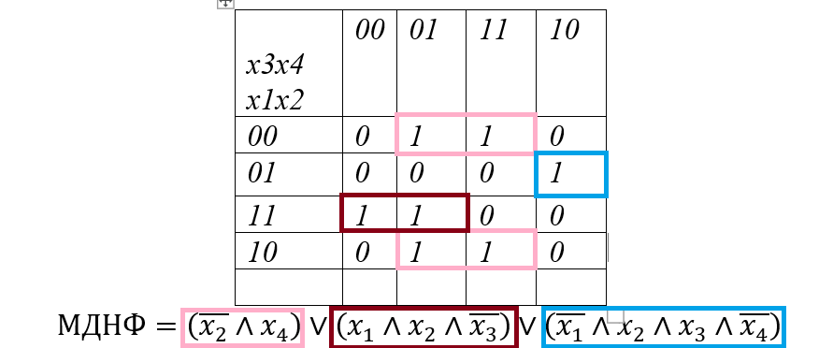

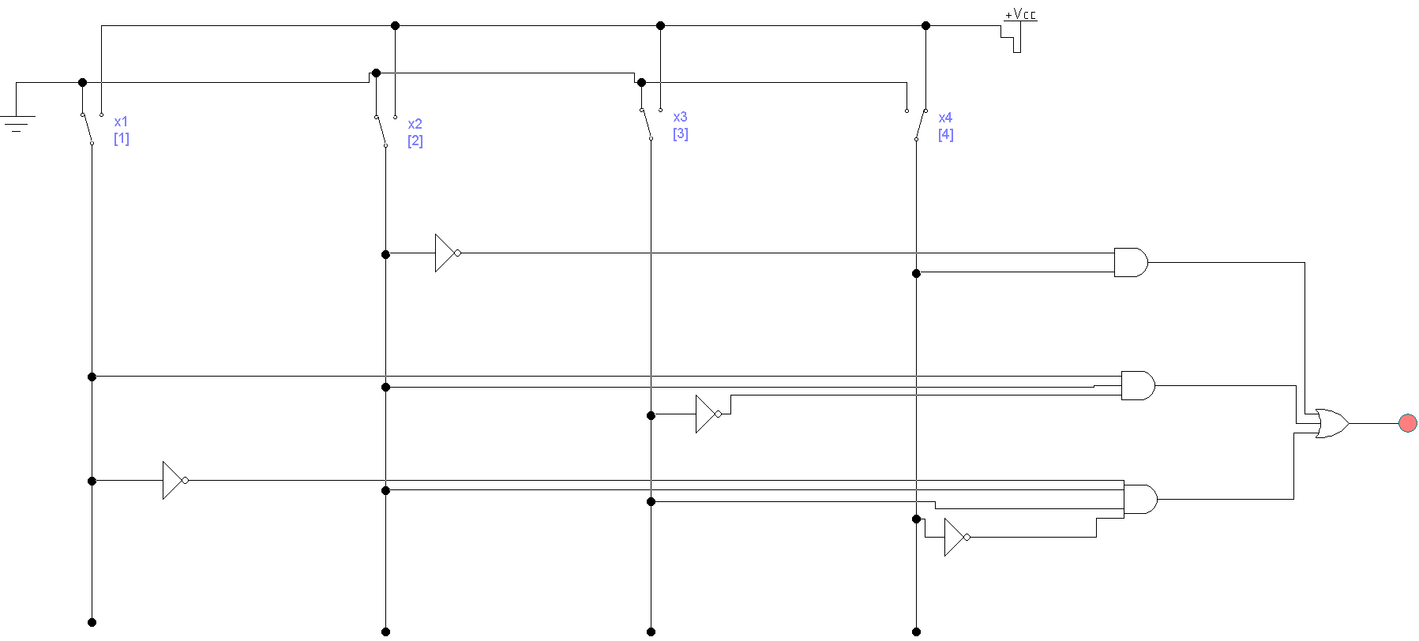

**Выводы**

Во время выполнения расчетно-графической работы составил таблицу истинности для функции, заданной в числовом виде. На основании этой таблицы записал функцию в виде совершенной дизъюнктивной нормальной формы (СДНФ) и совершенной конъюнктивной нормальной формы (СКНФ). Затем минимизировал полученную функцию с использованием карты Карно-Вейча, что позволило мне получить минимальную (тупиковую) форму переключательной функции. На основе этой минимизированной формы построил логическую схему.

4o